คู่มือการบันทึกข้อมูลประชาชนที่ขอรับความช่วยเหลือในระบบ INFO
*******************
- การเข้าสู่ระบบ INFO และการบันทึกข้อมูล
  - ผู้ใช้งานเข้าเว็บไซต์ สถ. (www.dla.go.th)
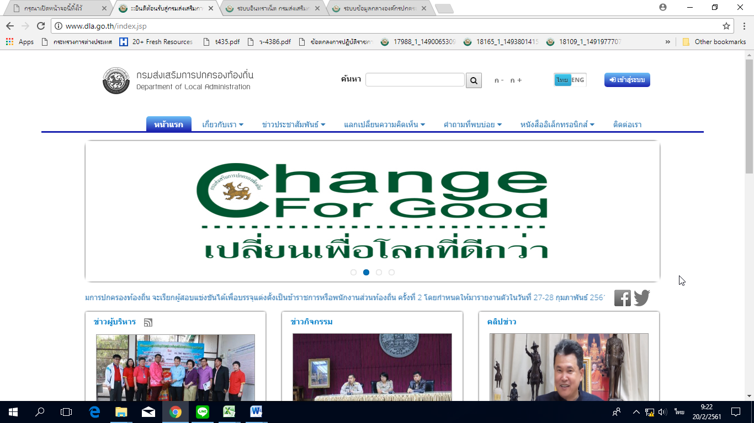
  - ไปที่เมนู “ข้อมูลสารสนเทศ” และเลือกเมนู “ระบบข้อมูลกลาง อปท. (INFO)”
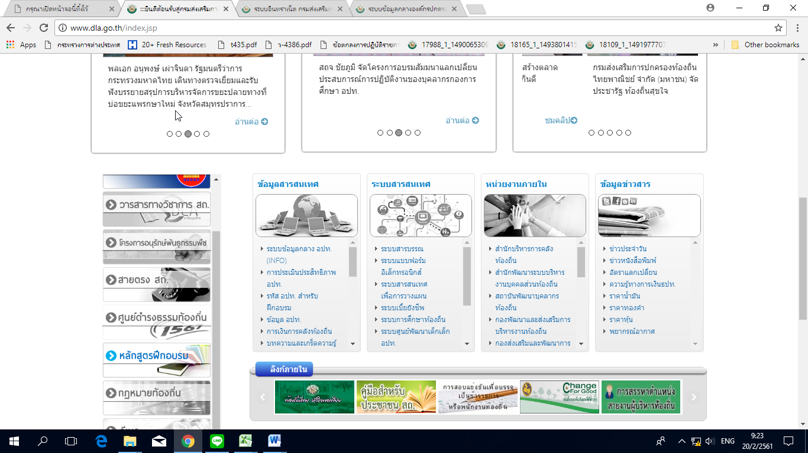

  - หน้าจอแสดง Login ให้ผู้ใช้งานใส่ Username และ Password สำหรับเข้าใช้งาน INFO
(กรณีลืมรหัสผ่านหรือมีข้อสงสัยเกี่ยวกับการ Login สามารถสอบถาม ศูนย์เทคโนโลยีสารสนเทศท้องถิ่น (ศส.) หมายเลขโทรศัพท์ 0 2241 9000 ต่อ 1107, 1109)
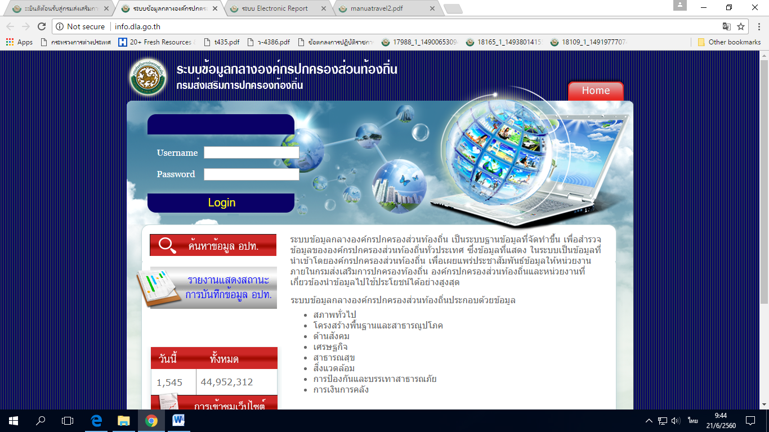
1.4 เลือกเมนู “ศูนย์ช่วยเหลือประชาชนของ อปท.”
เมื่อศูนย์ช่วยเหลือประชาชนของ อปท. ได้ดำเนินการรับเรื่อง/รับลงทะเบียน/สำรวจ และได้ข้อมูลเรื่องขอความช่วยเหลือของประชาชนมาแล้ว ให้เจ้าหน้าที่ที่ได้รับมอบหมายนำข้อมูลมาบันทึกในระบบนี้และคอยหมั่นตรวจสอบ ปรับปรุงข้อมูล และอัพเดตสถานะของเรื่อง ให้ถูกต้อง ครบถ้วน เป็นปัจจุบัน อยู่เสมอ โดยในการบันทึกข้อมูลเรื่องขอความช่วยเหลือนั้น สามารถดูขั้นตอนได้จากข้อ 1.5 เป็นต้นไป
  - คลิกปุ่ม “เพิ่มข้อมูล” เพื่อเริ่มบันทึกข้อมูล
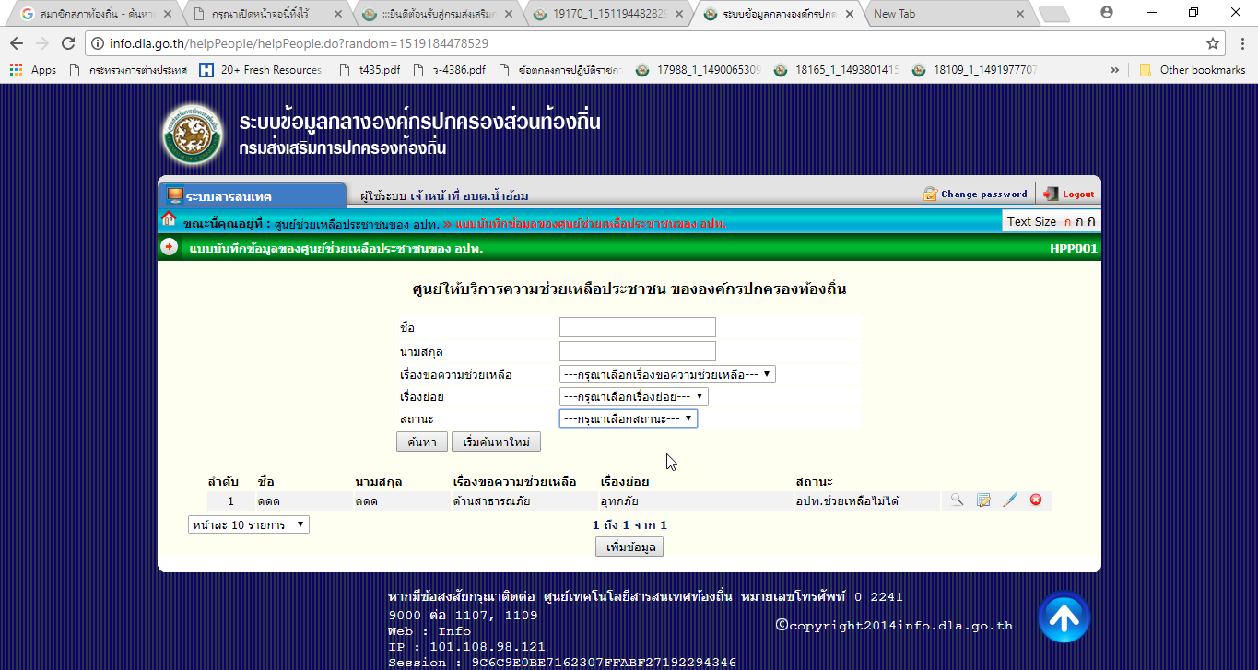

  - หน้าจอแสดงรายละเอียดการบันทึก “ข้อมูลของผู้ต้องการความช่วยเหลือ” ให้ดำเนินการกรอกข้อมูลในแต่ละข้อให้ครบถ้วน ดังนี้
1) เลขบัตรประชาชน : กรอกเลขบัตรประชาชน 13 หลัก (หากไม่มีหรือยังหาไม่ได้ให้กรอกเป็นเลข 0 ทั้ง 13 หลัก)
2) คำนำหน้า : เลือกคำนำหน้าชื่อ หากไม่มีในตัวเลือกให้เลือก “อื่นๆ” แล้วระบุคำนำหน้าชื่อ
3) ชื่อ – สกุล : กรอกชื่อ – สกุล ของผู้ขอความช่วยเหลือ
4) วัน/เดือน/ปีเกิด : คลิกที่สัญลักษณ์รูปปฏิทิน จากนั้นเลือกวันเดือนปีเกิดของผู้ขอความช่วยเหลือ (หากจำวัน/เดือน/ปีเกิดไม่ได้ ให้แทนที่ ดังนี้ หากจำวันไม่ได้ให้กรอกเป็นวันที่ 1 หากจำเดือนไม่ได้ให้กรอกเป็นเดือน 1 หากจำปีไม่ได้ให้หักลบจากอายุ)
5) ที่อยู่ตามบัตรประชาชน : ให้กรอกที่อยู่ตามบัตรประชาชนหรือทะเบียนบ้าน หากไม่มีข้อมูลให้กรอกตามที่อยู่ที่อาศัยอยู่จริง หากข้อมูลในบางช่องไม่สามารถกรอกได้ให้กรอกว่า n/a ในช่องนั้นๆ
6) อปท. : ให้กรอกชื่อ อปท. ตามที่อยู่อาศัยในข้อ 5
7) หมู่บ้าน/ชุมชน : ให้กดเลือกหมู่บ้าน/ชุมชน ที่อาศัยอยู่ โดยข้อมูลจะดึงมาจากรายชื่อหมู่บ้าน/ชุมชนที่ อปท. กรอกไว้ในฐานข้อมูล INFO หากข้อมูลคลาดเคลื่อน/ไม่ตรงสภาพความเป็นจริง ณ ปัจจุบันให้แจ้ง อปท. แก้ไขข้อมูลใน INFO ให้เรียบร้อยโดยด่วน
8) โทรศัพท์ที่ติดต่อได้ : ให้กรอกเบอร์โทรศัพท์ของผู้ขอรับความช่วยเหลือที่สามารถติดต่อได้สะดวก หากไม่มีเบอร์โทรศัพท์ให้กรอก n/a
9) E-mail : หากมีอีเมล์ให้กรอกในช่องนี้ หรือหากมีช่องทางอิเล็กทรอนิกส์อื่น ๆ เช่น LINE, Facebook, Twitter ฯลฯ ก็ให้กรอกในช่องนี้ได้ หากไม่มีข้อมูลสามารถเว้นไว้โดยไม่ต้องกรอกอะไรก็ได้
10) เรื่องขอความช่วยเหลือ : ให้เลือกหมวดของเรื่องที่จะขอความช่วยเหลือซึ่งแบ่งเป็น 10 หมวดใหญ่ คือ สาธารณภัย, สาธารณสุข, คุณภาพชีวิต, การศึกษา, เศรษฐกิจ, โครงสร้างพื้นฐาน, สิ่งแวดล้อม, ปัญหาที่ดิน, การกระทำผิดกฎหมาย, ปัญหาทั่วไป จากนั้นให้เลือกเรื่องเรื่องย่อยต่อ
11) เรื่องย่อย : ให้เลือกเรื่องย่อยจากหมวดเรื่องใหญ่ที่เลือกไปในข้อ 10
12) รายละเอียด : ให้กรอกรายละเอียดของเรื่องที่ขอรับความช่วยเหลือ โดยอย่างน้อยให้ได้ข้อมูล เช่น ที่มา/สาเหตุของเรื่องคืออะไร เหตุการณ์เรื่องที่ประสบความเดือดร้อนคืออะไร รายละเอียดเป็นอย่างไร จะขอรับความช่วยเหลืออย่างไร สถานที่และเวลาของเรื่องที่ขอความช่วยเหลือ เป็นต้น
13) รูปภาพ : ให้แนบรูปภาพที่เกี่ยวข้องกับเรื่องอย่างน้อย 2 รูป เป็นไฟล์ JPEG ขนาดไม่ควรเกิน 1 MB ต่อรูป โดยกดที่ปุ่ม “Choose File” จากนั้นเลือกรูปภาพและกด “Open”
เมื่อกรอกข้อมูลครบถ้วนแล้วให้กดปุ่ม “บันทึก” หากไม่ได้กรอกช่องใดที่มีดอกจันสีแดงระบบจะแจ้งเตือนว่ายังกรอกข้อมูลไม่ครบและจะไม่สามารถบันทึกได้ หากต้องการยกเลิกข้อมูลที่กรอกไปให้กดปุ่ม “ยกเลิก”

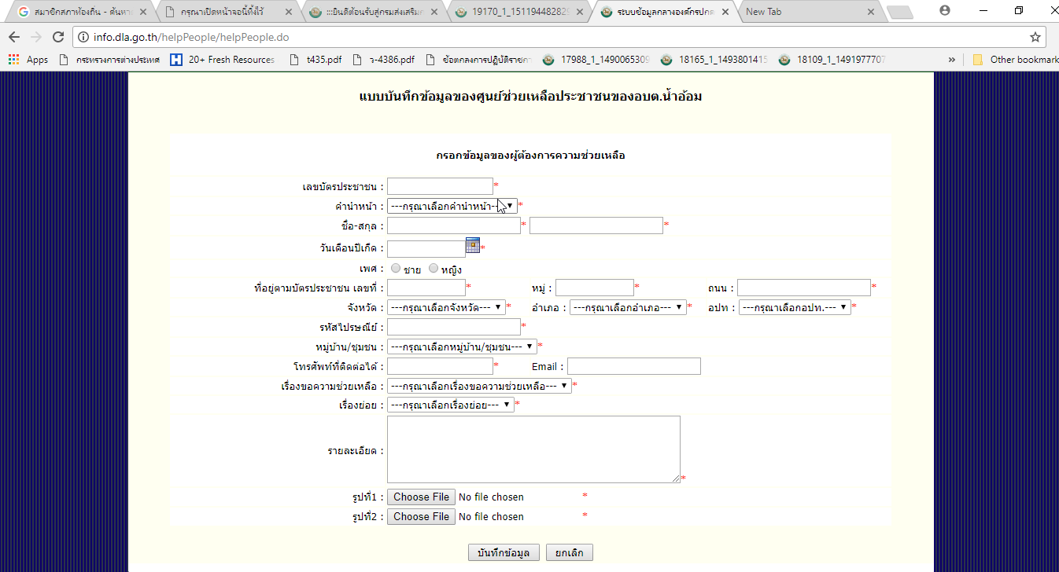

1.7 เมื่อกดบันทึกเรียบร้อยแล้ว ข้อมูลจะปรากฏบนหน้าแรกประกอบด้วย ชื่อ – สกุล, เรื่องขอความช่วยเหลือ (หมวดใหญ่), เรื่องย่อย, สถานะของเรื่อง (อปท.ช่วยได้-ไม่ได้ ซึ่งผู้ใช้งานระบบจะต้องเข้าไปอัพเดตข้อมูลต่อไป)
ผู้ใช้งานสามารถค้นหาเรื่องที่เคยบันทึกข้อมูลไว้แล้วได้จาก ชื่อ – สกุล, ประเภทเรื่องขอความช่วยเหลือ (หมวดใหญ่), เรื่องย่อย, สถานะของเรื่อง โดยหลังจากเลือกแล้วให้กดปุ่ม “ค้นหา” ระบบจะคัดกรองและแสดงเรื่องตามเงื่อนไขที่ต้องการค้นหา หากต้องการเคลียร์ข้อมูลเพื่อค้นหาใหม่ให้กดปุ่ม “เริ่มค้นหาใหม่”
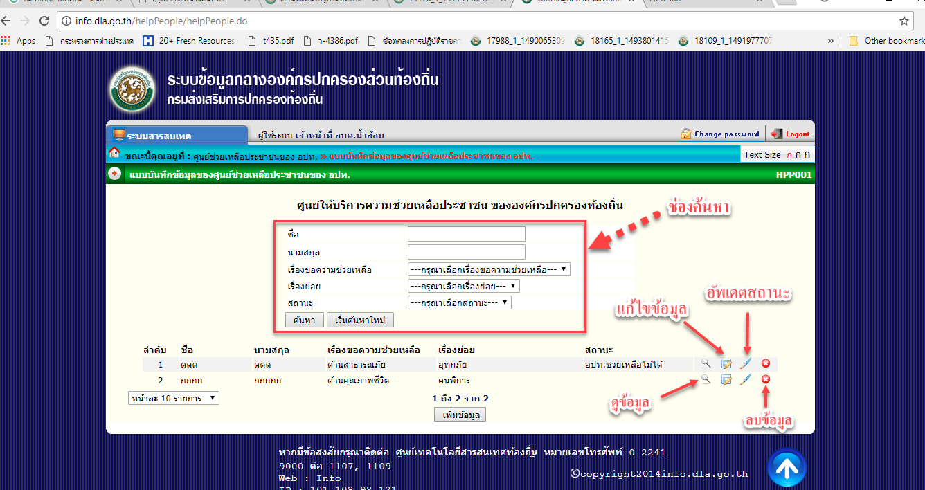
1.8 แต่ละเรื่องจะมีปุ่มคำสั่งย่อย 4 ปุ่ม คือ ปุ่มรูปแว่นขยาย ใช้สำหรับเข้าไปดูข้อมูล ปุ่มรูปกระดาษ ใช้สำหรับเข้าไปแก้ไขข้อมูลที่เคยบันทึก ปุ่มรูปปากกา ใช้สำหรับอัพเดตสถานะของเรื่อง และปุ่มรูปกากบาท ใช้สำหรับลบข้อมูลเรื่องที่เคยบันทึก

ตัวอย่างหน้าจอเมื่อกดปุ่มรูปแว่นขยายเข้ามาดูข้อมูล
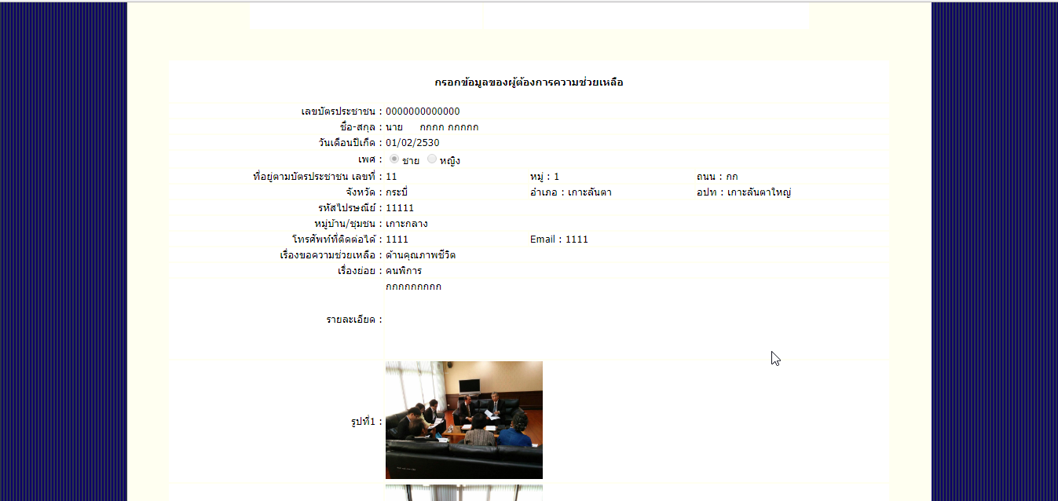
1.9 หากบันทึกข้อมูลแล้ว แต่ในภายหลังพบว่ามีการเปลี่ยนแปลงของข้อมูล และต้องการปรับปรุงแก้ไขข้อมูลที่เคยบันทึกไว้ให้ถูกต้องเป็นปัจจุบัน ให้กดปุ่มรูปกระดาษ เพื่อเข้าไปแก้ไขข้อมูลโดยจะปรากฏเป็นหน้าจอเหมือนกับตอนที่เพิ่มข้อมูลใหม่ในข้อ 1.6 หลังจากแก้ไขเสร็จเรียบร้อยแล้วให้กดปุ่ม “บันทึก”

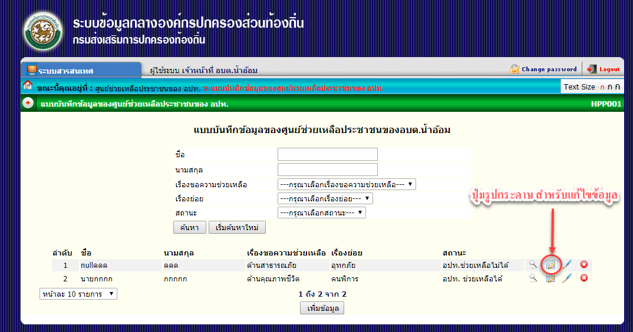

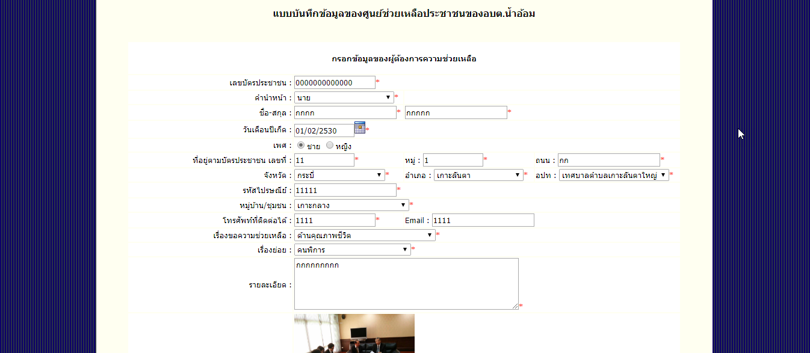
1.10 หากต้องการลบข้อมูลที่เคยบันทึกไว้แล้ว ให้กดปุ่มรูปกากบาท ระบบจะถามย้ำเพื่อให้ยืนยันว่าต้องการลบแน่นอนหรือไม่ หากต้องการยืนยันการลบข้อมูลให้กด “ok”

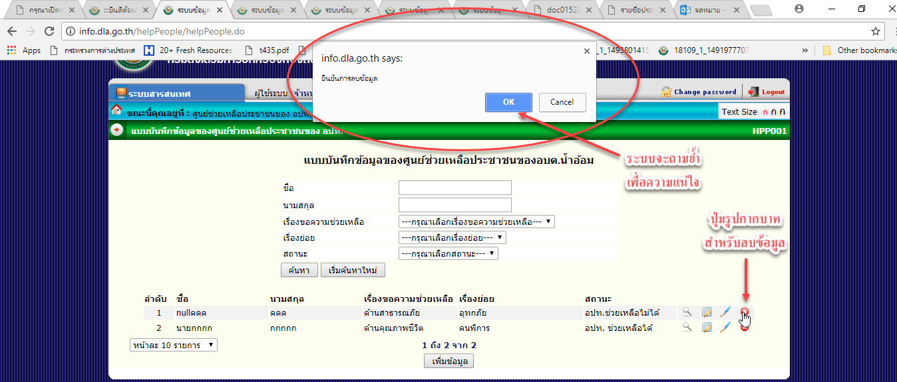
2. การอัพเดตสถานะเรื่องขอความช่วยเหลือที่ได้บันทึกในระบบแล้ว
เมื่อผู้ใช้งานระบบบันทึกข้อมูลเรื่องขอความช่วยเหลือแล้ว ให้ผู้ใช้งานระบบอัพเดตสถานะของเรื่องนั้นๆ ให้เป็นปัจจุบันอยู่เสมอ โดยการกดไปที่ปุ่มรูปปากกาซึ่งอยู่ในแถบของเรื่องที่บันทึกไว้
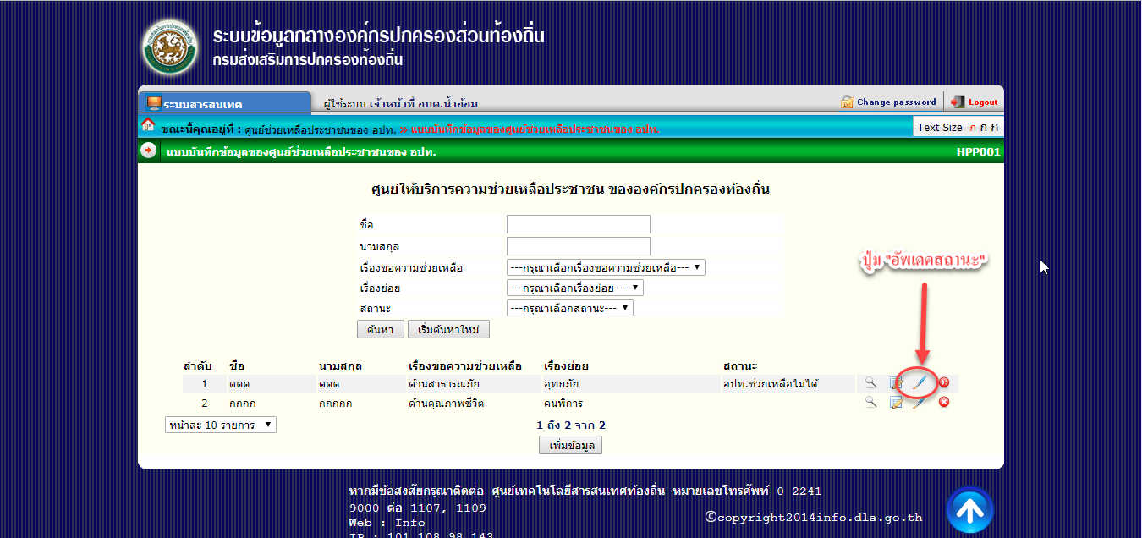
นอกจากนี้ สถานะที่ต้องบันทึกจะแยกเป็นสองประเภท คือ สถานะของเรื่อง (อปท.ช่วยได้ –ไม่ได้) กับสถานะการดำเนินการ (รับเรื่อง – ดำเนินการ – เสร็จสิ้น)
2.1. อปท. ช่วยเหลือได้ – ไม่ได้
ให้เจ้าหน้าที่ผู้ใช้งานระบบกลั่นกรองพิจารณาเบื้องต้นว่าเรื่องนั้นเป็นเรื่องที่ อปท. ช่วยเหลือได้หรือไม่ได้
2.1.1 เรื่องที่ อปท. ช่วยเหลือได้
หากเป็นเรื่องที่ อปท. ช่วยเหลือได้ อยู่ในอำนาจหน้าที่และไม่เกินศักยภาพ ให้เลือก “อปท.ช่วยเหลือได้” จากนั้นเลือกต่อว่า หากได้ทำการช่วยเหลือไปเรียบร้อยแล้วให้เลือกว่า “ดำเนินการเสร็จสิ้นแล้ว” หากอยู่ในช่วงที่กำลังดำเนินการตามขั้นตอนอยู่ เช่น เสนอคณะกรรมการฯพิจารณา กำลังของบประมาณ กำลังจัดเตรียมอุปกรณ์ ฯลฯ ให้เลือกว่า “อยู่ระหว่างดำเนินการ”
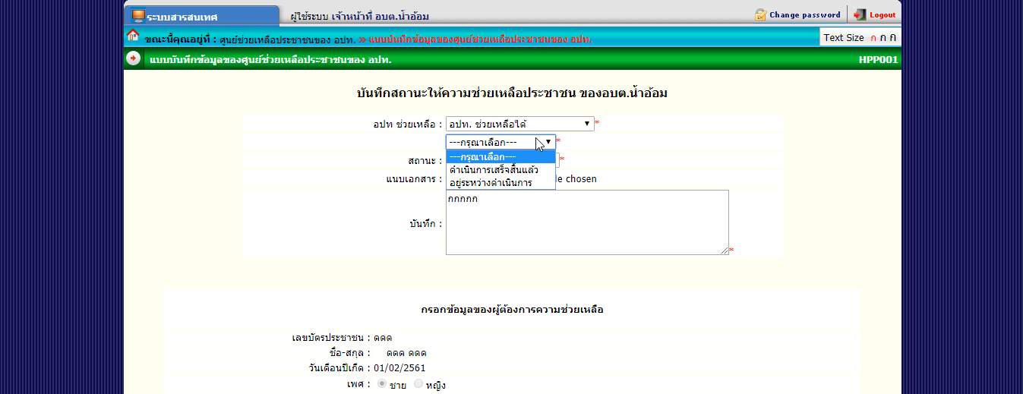
2.1.2 เรื่องที่ อปท. ช่วยเหลือไม่ได้
หากพิจารณาเบื้องต้นแล้วว่าเป็นเรื่องที่ อปท. ช่วยเหลือไม่ได้ หรือเกินศักยภาพ ให้เลือก “อปท. ช่วยเหลือไม่ได้” จากนั้นเลือกต่อว่า หาก อปท. ได้ดำเนินการส่งเรื่องต่อให้กับหน่วยงานที่เกี่ยวข้องให้เลือก “ส่งต่อเรื่องให้หน่วยงานอื่นที่เกี่ยวข้อง” พร้อมทั้งระบุชื่อหน่วยงานที่ได้ส่งเรื่องต่อไปให้ หาก อปท. ไม่ได้ส่งต่อเรื่องออกไปแต่ อปท. กำลังหาแนวทางอื่นๆ ในการให้ความช่วยเหลืออยู่ ให้เลือก “อยู่ระหว่างหาแนวทางช่วยเหลืออื่นๆ โดยไม่ใช้งบประมาณของ อปท.” ซึ่งอาจเป็นการให้การช่วยเหลือ ในรูปแบบกาชาด หรือใช้แนวทางประชารัฐแสวงหาภาคเอกชน ประชาสังคม มูลนิธิ ผู้ใจบุญ ฯลฯ เพื่อให้ การช่วยเหลือต่อไป หากรับเรื่องมาแล้วและพิจารณาแล้วว่าเป็นเรื่องที่ไม่สามารถให้ความช่วยเหลือได้และ ยังหาแนวทางอื่นไม่ได้ให้เลือก “เป็นเรื่องที่ไม่สามารถให้การช่วยเหลือได้”
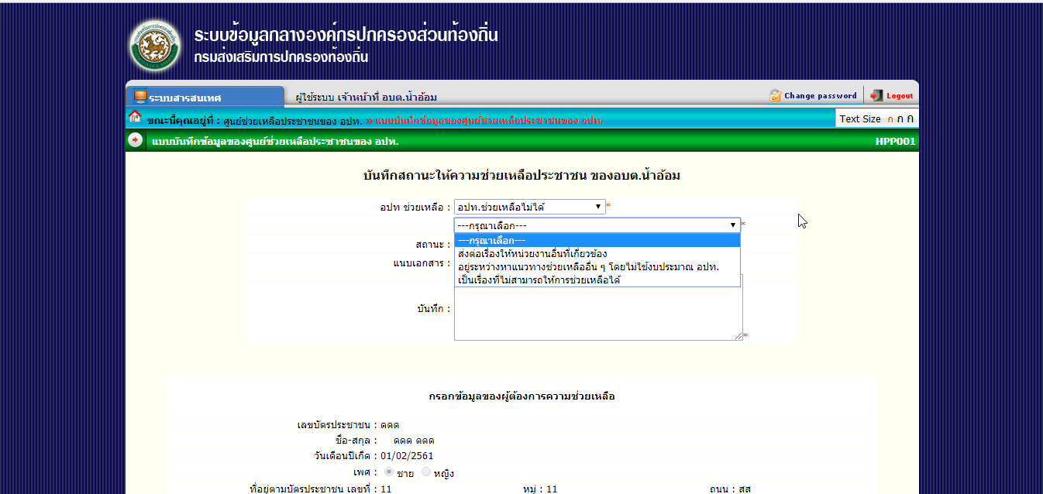

2.2 สถานะของการดำเนินการ (รับเรื่อง – ดำเนินการ – เสร็จสิ้น)
เมื่อบันทึกว่า อปท. ช่วยเหลือได้ – ไม่ได้ แล้ว ให้ผู้ใช้งานระบบบันทึกสถานะของการดำเนินการว่าอยู่ในขั้นตอนไหนแล้ว หากเพิ่งรับเรื่องมาแต่ยังไม่ได้ดำเนินการอะไรให้เลือก “รับเรื่อง” หากรับเรื่องมาแล้วและกำลังดำเนินการตามขั้นตอนอยู่ เช่น ช่วยได้แต่กำลังตั้งงบประมาณหรือเตรียมการช่วยเหลืออยู่ ช่วยไม่ได้และกำลังจะส่งเรื่องให้หน่วยงานที่เกี่ยวข้องอยู่ ให้เลือก “ดำเนินการ” หากได้ดำเนินการช่วยเหลือเสร็จสิ้นแล้วหรือหน่วยงานที่เกี่ยวข้องรับเรื่องต่อแล้ว ให้เลือก “เสร็จสิ้น” ทั้งนี้ เพื่อประโยชน์ทางการบริหารจัดการ ในการสืบค้นและติดตามเรื่องของ อปท.
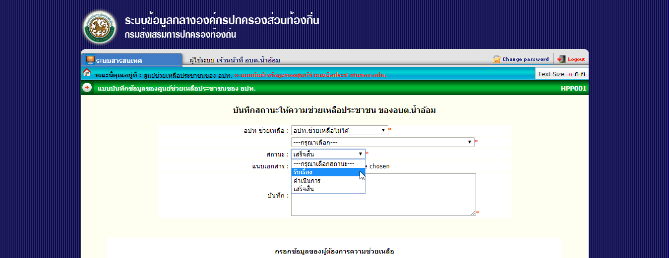

2.3 แนบเอกสาร
หลังจากกรอกสถานะเสร็จแล้ว หากมีเอกสารหลักฐานที่เกี่ยวข้องให้ผู้ใช้งานระบบแนบไฟล์เอกสารที่เกี่ยวข้องการดำเนินการเช่น หากส่งต่อเรื่องให้หน่วยงานที่เกี่ยวข้องแล้วก็ให้แนบไฟล์หรือเอกสารหลักฐานการส่งต่อและการรับเรื่อง หากเป็นเรื่องที่ดำเนินการช่วยเหลือไปแล้วก็ให้แนบไฟล์หรือเอกสารหลักฐานการช่วยเหลือ เช่น เอกสารการเบิกจ่าย หนังสือสั่งการ รูปภาพการดำเนินการ เป็นต้น โดยกดที่ปุ่ม “Choose File” แล้วเลือกไฟล์ที่ต้องการจากนั้นกด “Open”
2.4 บันทึกรายละเอียด
หลังจากนั้นให้กรอกรายละเอียดพอสังเขปของการดำเนินการเพื่อแสดงให้เห็นถึงสถานะของเรื่อง เช่น ได้ดำเนินการส่งเรื่องต่อให้กับหน่วยงาน.............. แล้วเมื่อวันที่ .................. และหน่วยงาน................ได้รับเรื่องไว้เมื่อวันที่......................และได้ดำเนินการช่วยเหลือแล้วโดยการมอบถุงยังชีพเมื่อ............................. เป็นต้น

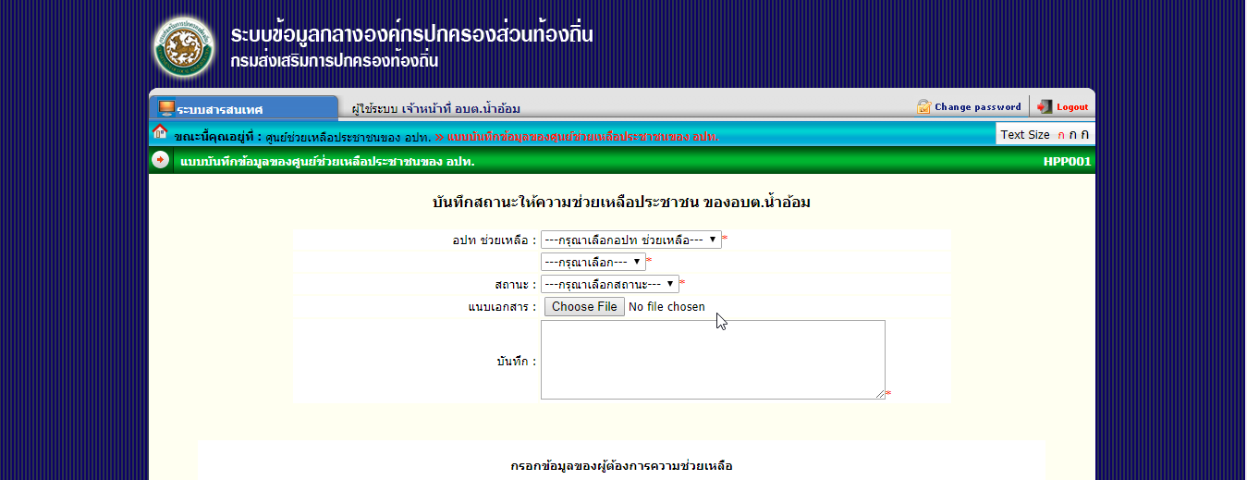

เมื่อกรอกข้อมูลครบถ้วนหมดแล้วให้กดปุ่ม “บันทึก” หากต้องการยกเลิกให้กดปุ่ม “ยกเลิก”

